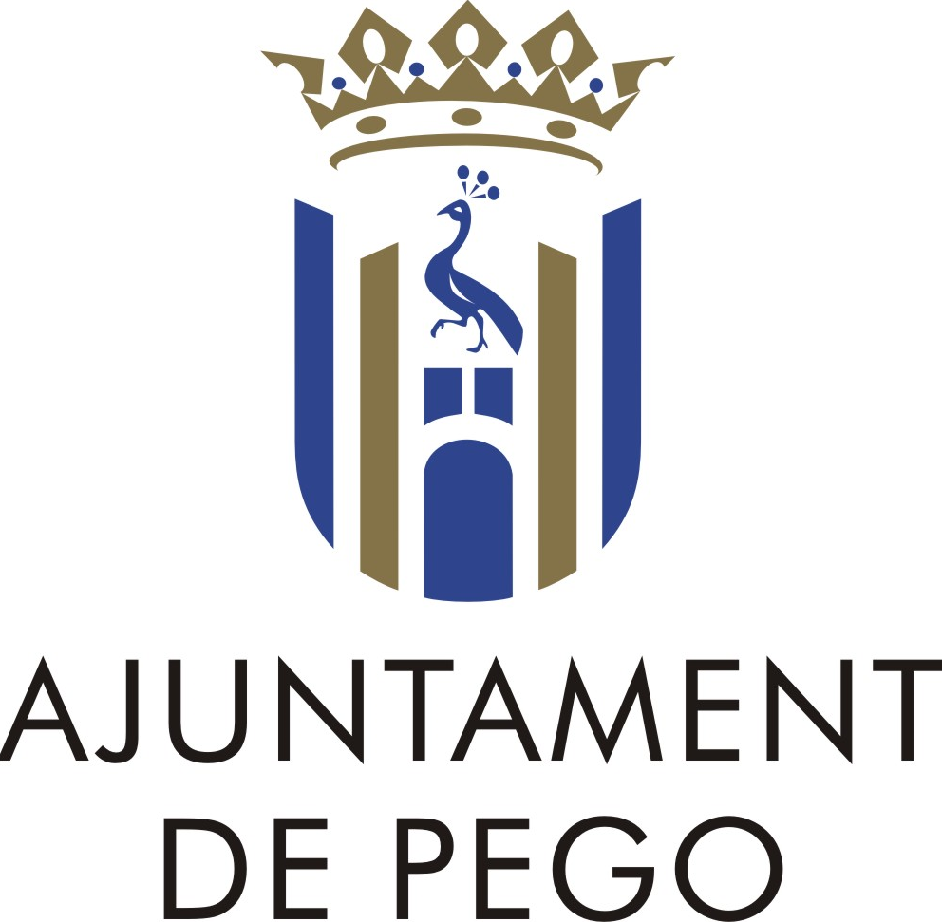
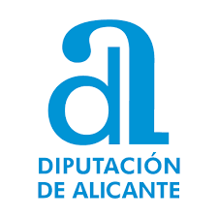

LA DIPUTACIÓ PROVINCIAL D’ALACANT HA CONCEDIT A L’AJUNTAMENT DE PEGO UNA SUBVENCIÓ EN RELACIÓ A LA CONVOCATÒRIA PUBLICADA EN EL BOP N.º 74 DE DATA 18/04/2024.
MATÈRIA | MEDI AMBIENT.
CONVOCATÒRIA | SUBVENCIONS PER A LA PREVENCIÓ D'INCENDIS FORESTALS EN ELS MUNICIPIS DE LA PROVÍNCIA D'ALACANT.
ANY | 2024 | IMPORT | 17.857,00.-€ | BOP Nº | 159 | DATA | 20/08/2024

